8-1 資料庫關聯表

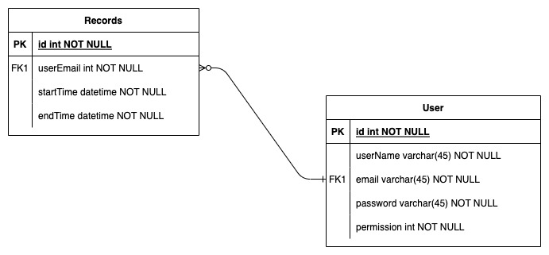

▲表8-1-1、資料庫關聯表

8-2 表格及其Meta data

|  |  |  |
| --- | --- | --- |
| Field Name | Table Name | Caption |
| id | Record | 記錄編號 |
| userEmail | Record | 使用者帳號 |
| startTime | Record | 開始時間 |
| endTime | Record | 結束時間 |

|  |  |  |
| --- | --- | --- |
| Field Name | Table Name | Caption |
| id | User | 使用者編號 |
| userName | User | 使用者名稱 |
| email | User | 帳號 |
| password | User | 密碼 |
| permission | User | 權限 |